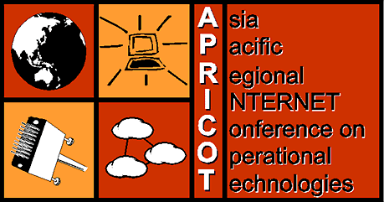 http://www.apng.org/apricot99.html

Apricot 的使命是发展和推进各种在亚太地区建立一个完善的国际互联网所需的技术和知识，

APRICOT 的 会 议 将聚 集 世 界 顶尖 的 国际 互联网 专家。
这 一 年 一次 的 会 议 是 一 个 谈讨 和 学 习的好 机 会 。

亚太地区互联网运行技术会议 APRICOT
- 关于我 们
- 邀 请 讲 师
- 发言人介绍
- 关于APRICOT 的 常见 问题
- APRICOT 的 会议 流程

APRICOT 的 项目

- 课 堂
- 会 议 发 言 者 及 题目
- 专 题 研 究组

更新 信息
- 在 会 议 前 一 起 探 讨 （nascent)
- 发 言者 侧 面 （未〕
- 赞 助 商（未〕

结 合 组 织 人 士
- APRICOT 执 行 委 员 会
- 亚 太 地 区 网 络 工 作 组 秘 书 处
- 新 加 坡 电 脑 协 会

APRICOT 将 与 以 下 的 会 议 一 起 举 行

- 亚 太 地 区 网络 工 作 组（APNG〕
- 亚 太 网络 商 业 工 作 组 （APIA〕
- 亚 太 地 区城 名 工 作 组（APTLD〕
- 政 策法律工作组（APPL e)
- 互联网资源分配委员会 ICANN
- Internet World Asia @ Singapore
- Singapore Linux conference

一 九 九九 年 三 月一号 亚太地区互联网运行技术会议 的 注册将 在 一 月 四号开 始
- 请 在 这 里 登 记详 细 说 明 －亚太地区互联网运行技术会议 的 会议 及 补习 班
- 登 记详 细 说 明－
- 登 记详 细 说 明 －亚 太 地 区 网络 工 作 组（APNG〕
- 亚 太 网络 商 业 工 作 组 （APIA〕
- 亚 太 地 区城 名 工 作 组（APTLD〕
- 政 策法律工作组（APPL e)
- 互联网资源分配委员会 ICANN

3 如 果 你 需 要 帮 助 请 发电 子 邮 件给 亚太地区互联网运行技术会议 秘 书
4 如 果 你 需 要 会 议负责人 的 协 助 ，请 邮 件 Ms Claudia Lim （如 果
你 需 要签 证〕
5 如 果 你 需 要登 记 的 协 助， 请邮 件Ms Jane Chan

赞 助 商
- 邀 请 赞 助 商
- 为 什 麽 赞 助 亚太地区互联网运行技术会议
- 以 往 的亚太地区互联网运行技术会议 赞 助 商
- 赞 助 赏 同 意 表 格

我 们 的 赞 助 商
- 白金 赞助商
- 黄 金 赞助商
- 白银 赞助商

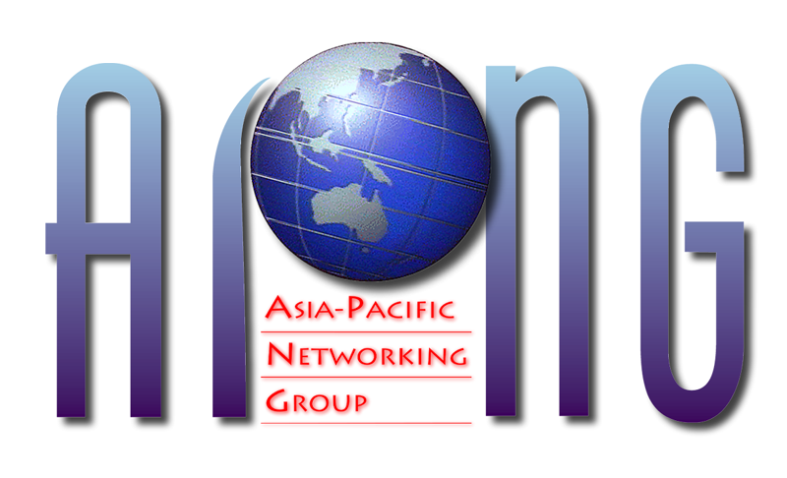

亚太地区网络工作组是一个致力于推进该地区的网络基础设施建设, 促进网络相关技术研究与发展的组织。其职责是促
进亚太地区Internet的发展及协调亚太地区各网络的互联。
APNG是促进亚太地区Internet网发展的先驱，它产生了亚
太地区网络信息中心（APNIC）等若干个亚太地区网络组
织。它在包含北美、欧洲和南美参加的“洲际科研网络指导
委员会(CCIRN)" 中代表亚太地区。

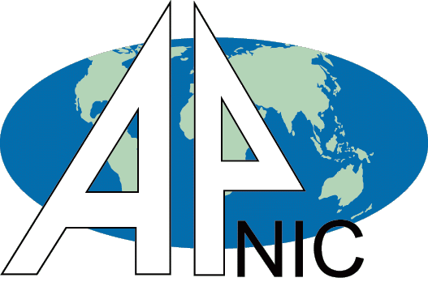

亚太地区网络信息中心 (Asia Pacific Network Information Center APNIC) 是当今世界上互联网 (Internet)三个地区性网络注册中心之一,为支
持全球范围的网络运性提供注册和信息服务。 APNIC是一个以会员制为基础的非盈利性组织。其会员有互联网服务提供商 (ISP), 国家级网络 注册机构和网络信息中心以及跨国性网络组织 等。


90年代中叶，APNG曾培育一个商业工作组。这个工作组于1997年
脱胎而形成现在的亚太地区Internet商会(APIA）。APIA的成员为
垮亚太地区的Internet贸易与商业团体。(http://www.apia.org)

考虑到该地区各国家/地区代码顶级域名管理者之间协调与组织的需要,由APNG发起、其它亚太组织参与形成了一个亚太地区顶级域名联席会(APTLD rum）,并与1998年7月份在日内 瓦召开了首次会议。(http://www.aptld.org)


在1996年1月的新加坡APNG会议上形成了一个政策法律专题讨论
小组。由于Internet的迅猛发展及其在政策法律方面的冲击，这个
讨论小组很快扩展成为一个由APNIC支持的独立的政策法律工作
组 (APPLe). (http://apng.org/apple/)

